Hoi iedereen!!
Een zeer spannende en super week achter de rug!! :D
Eerst waren er de gewone dagelijkse stage-uren, met huiswerkbegeleidingen en activiteiten.
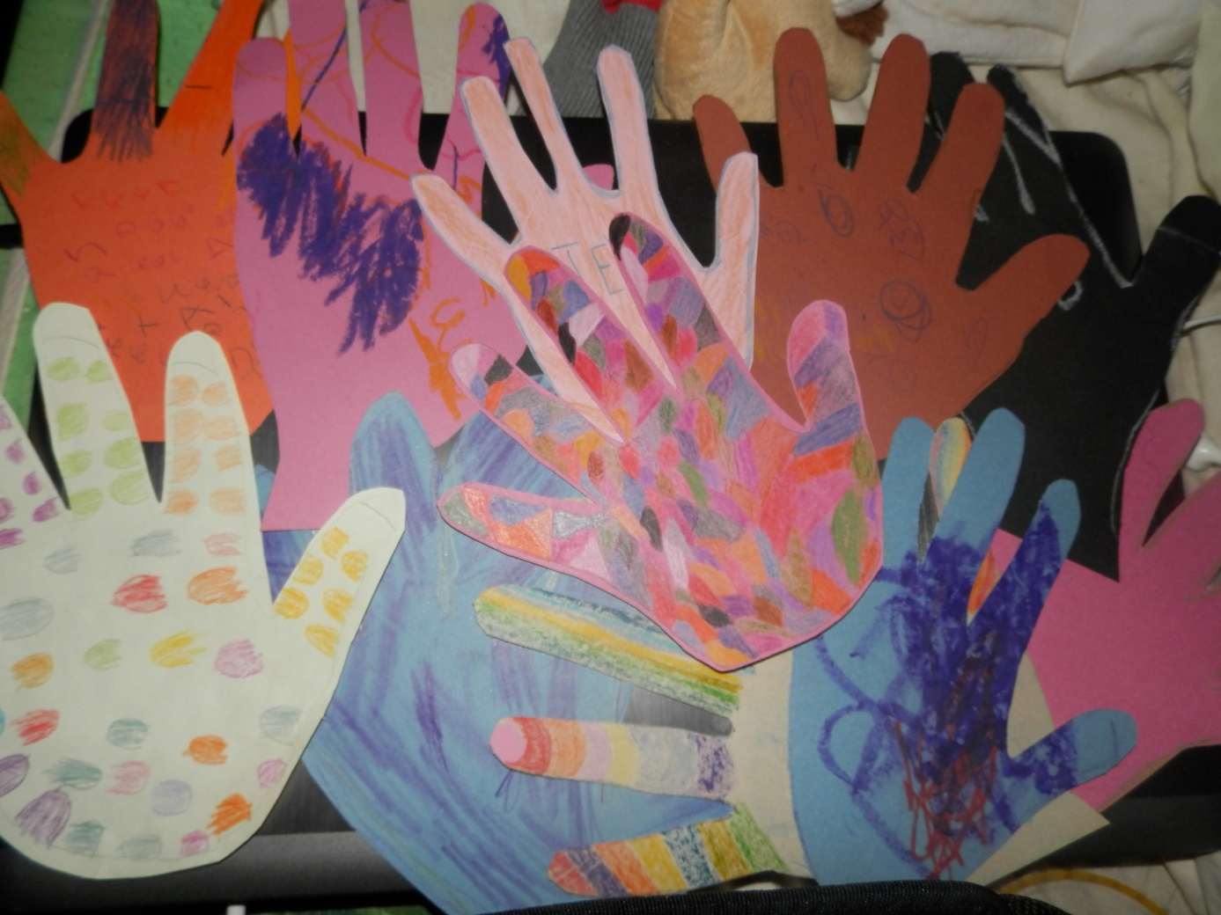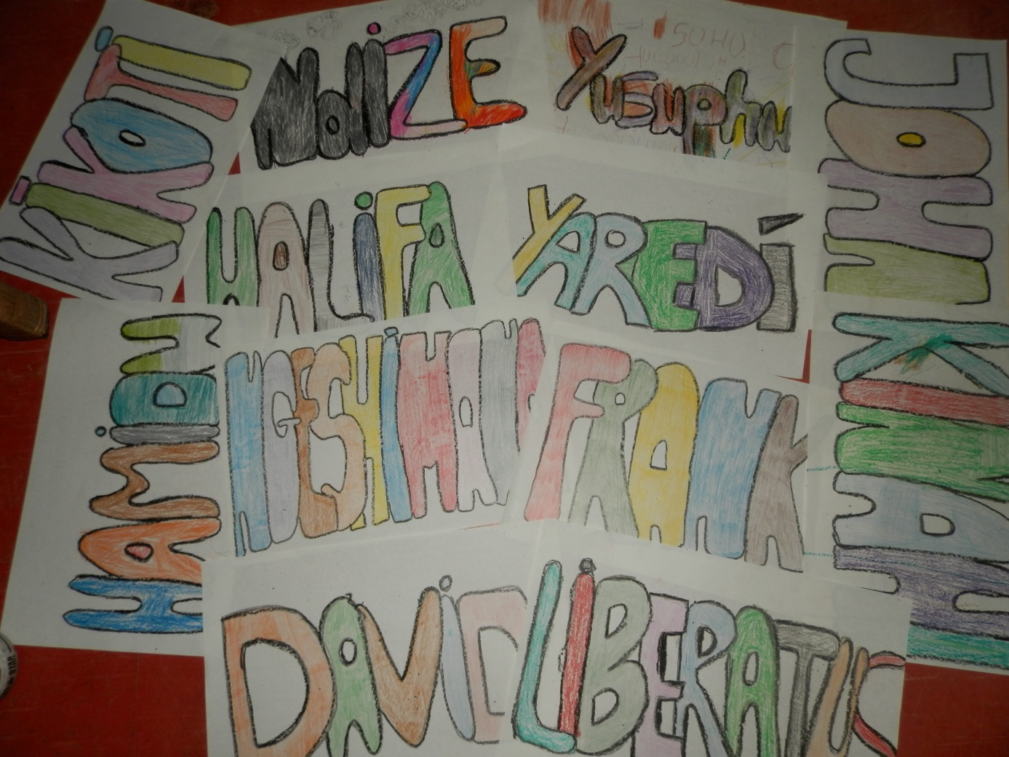
In Bangwe willen we bij alle bedjes de namen ophangen om het wat gezelliger maken. Ook werkten we wat knutselactiviteiten uit om het wat persoonlijker te maken.
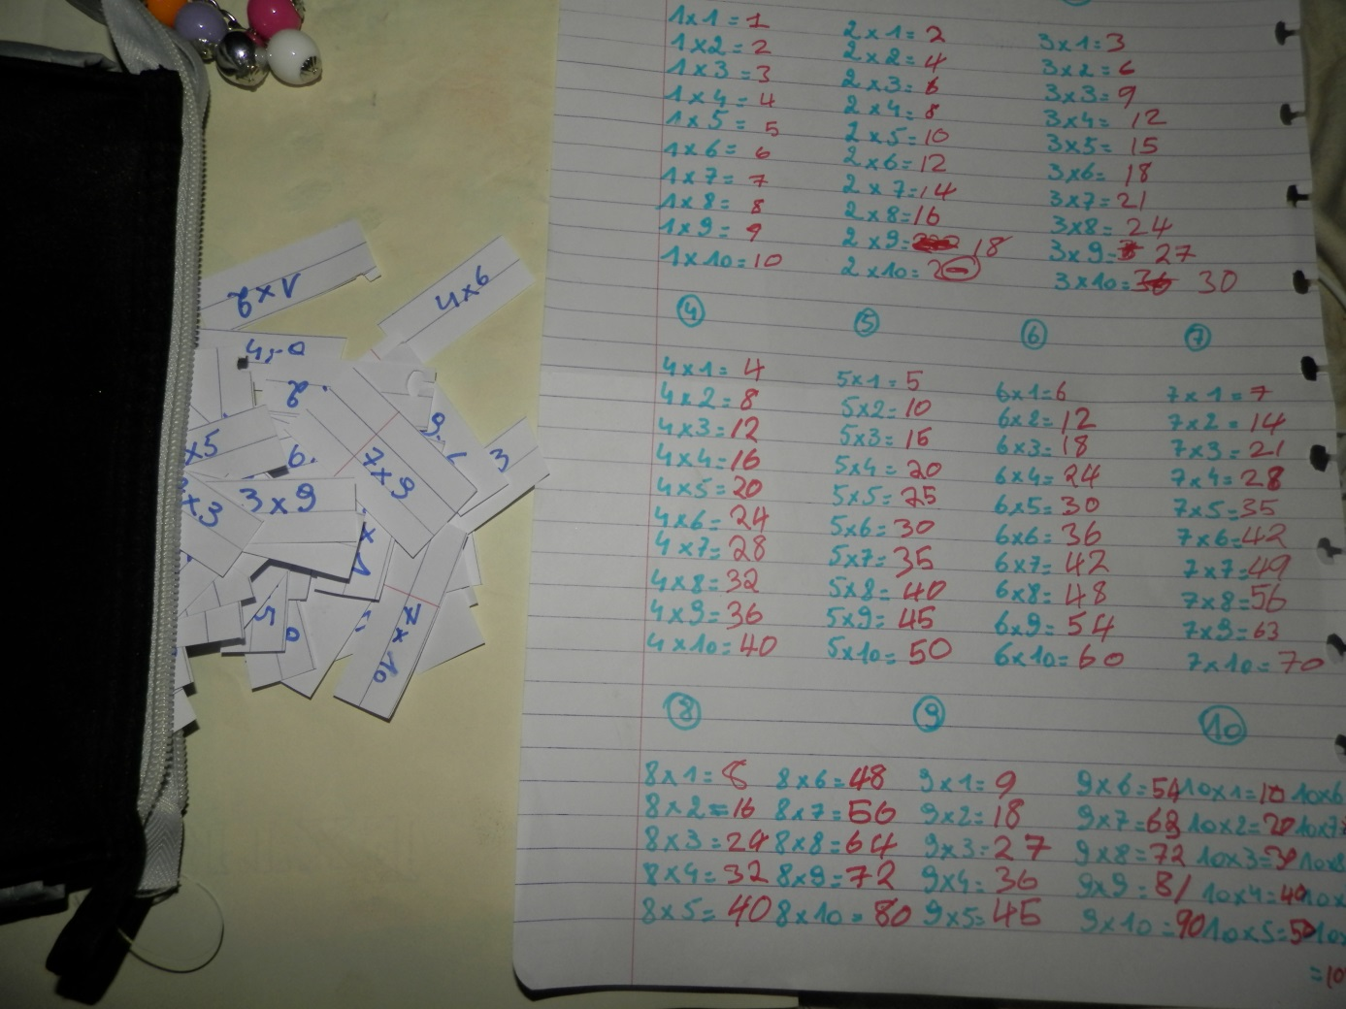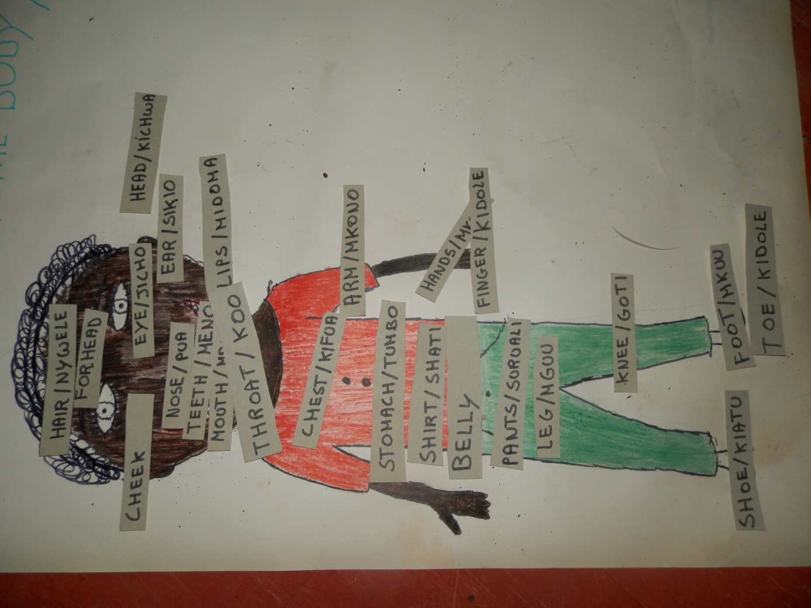
Tijdens de huiswerkbegeleiding in Maendeleo leerden we hen de tafels en de delen van het lichaam.
Zaterdag was het dan eindelijk zo ver!!
Om 4 uur kwam de taxi ons halen (wij twee, samen met 3 andere Vlaamse studenten van Aqualodge) en om 6 uur vertrokken we met de bus richting Mpanda. Onze langverwachte safari kon eindelijk beginnen! Toen we onze bus echter zagen, wisten we dat de rit zeer lang zou kunnen duren. Op voorhand werd gezegd 11 uren, bij ons werd het uiteindelijk 20 uren. Een voorsmaakje van de bus:
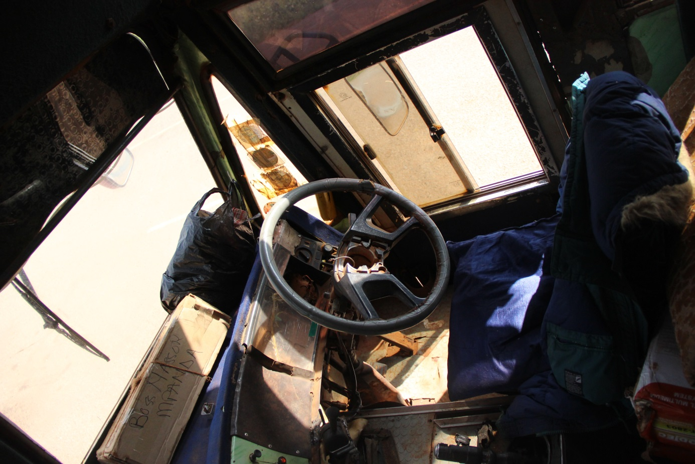
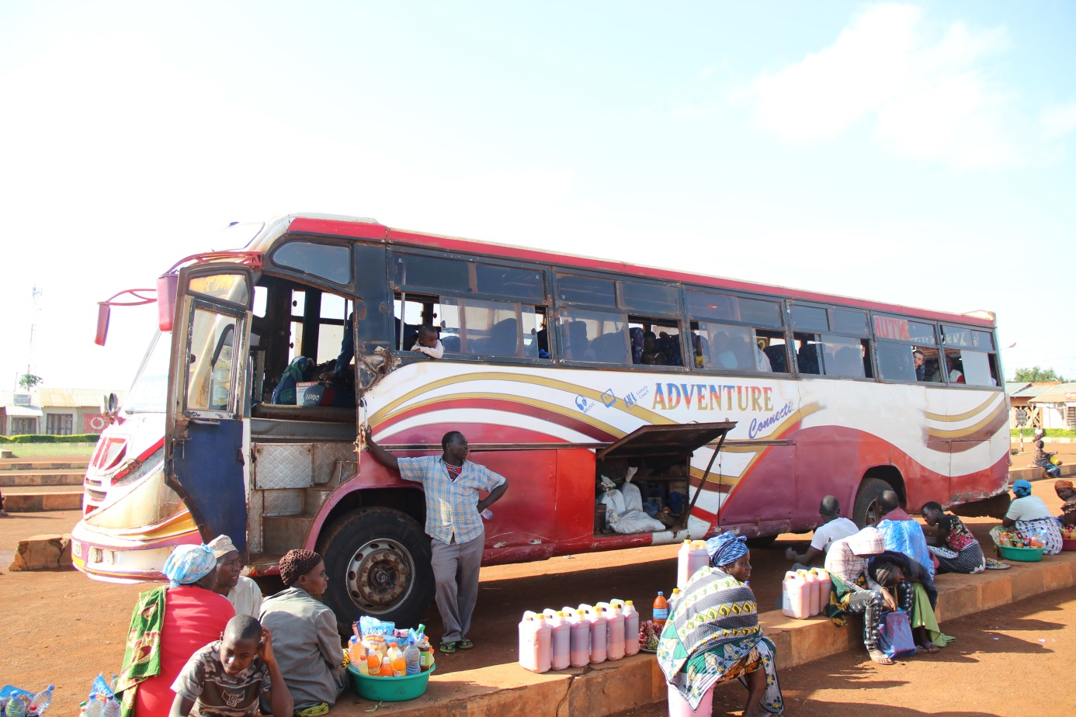
Na 3 uur strandden we in een dropje, de versnellingsbak was kapot. 5 Uren mochten we wachten in de hitte tot er een andere werd gebracht. Eindelijk terug op pad (tegen gemiddeld 150 per uur over allemaal onverharde wegen) kregen we na een paar uren een platte band. Toen de avond viel en het pikdonker werd, reed de bus zich tot overmaat van ramp nog eens vast in een zandbank. We mochten met z’n allen duwen aan de bus om toch op onze eindbestemming te kunnen komen. Van een avontuur gesproken!
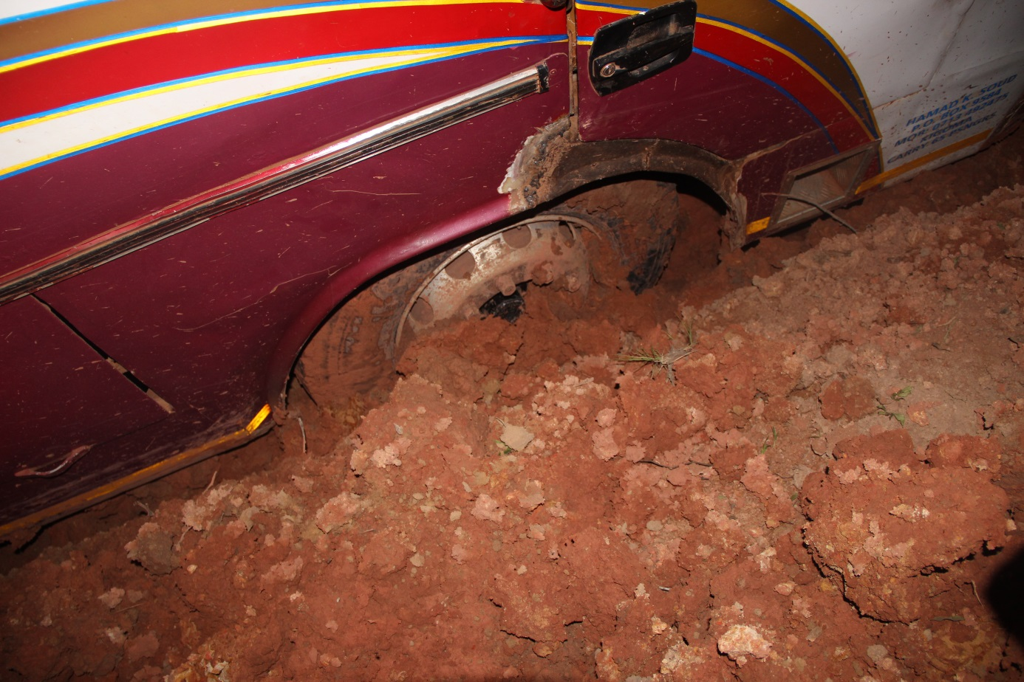
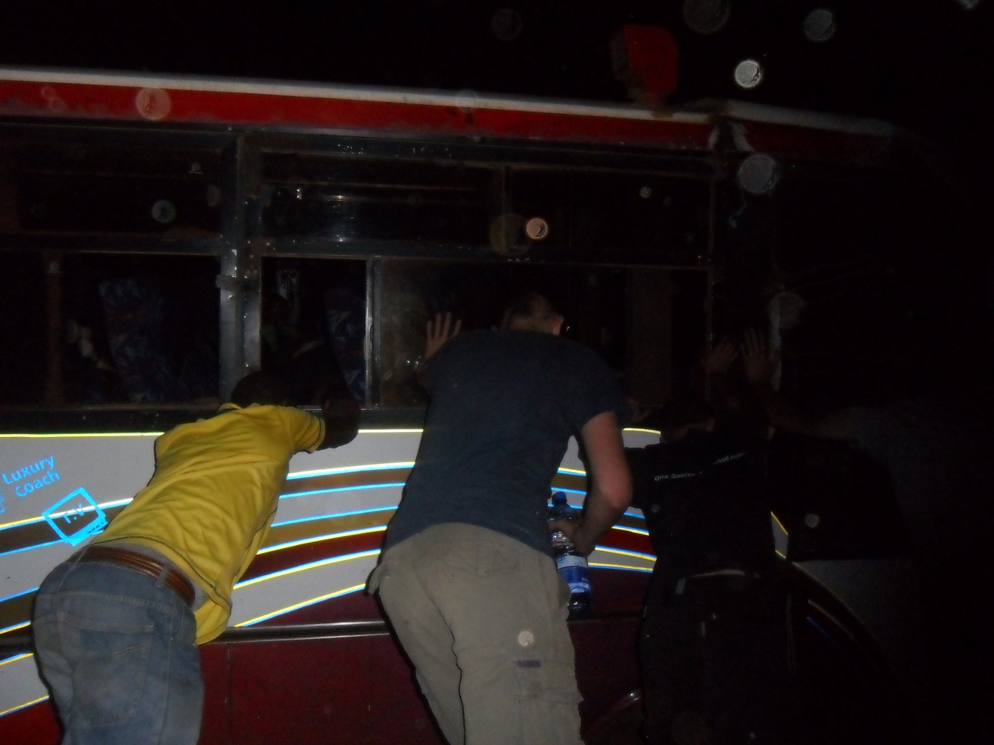
Om 3 uur kwamen we uiteindelijk aan op onze slaapplaats naast het safaripark Katavi. We mochten nog 3 uurtjes slapen, want om 6u zou onze gids ons komen halen met de jeep. Uiteindelijk vertrokken we na ons ontbijt om 8 uur en werden we al meteen overdonderd door de mooie natuur. Toen moesten de dieren nog komen! Het was adembenemend mooi en we konden de dieren soms op armlengte van ons zien. Olifanten, giraffen, buffels, antilopen, krokodillen, apen, nijlpaarden,.. We werden echt verwend! Tot 21 uur hebben we genoten van iedere seconde bovenop de jeep! Ook de zonsondergang was te mooi om in woorden te kunnen beschrijven… Oordeel zelf maar…
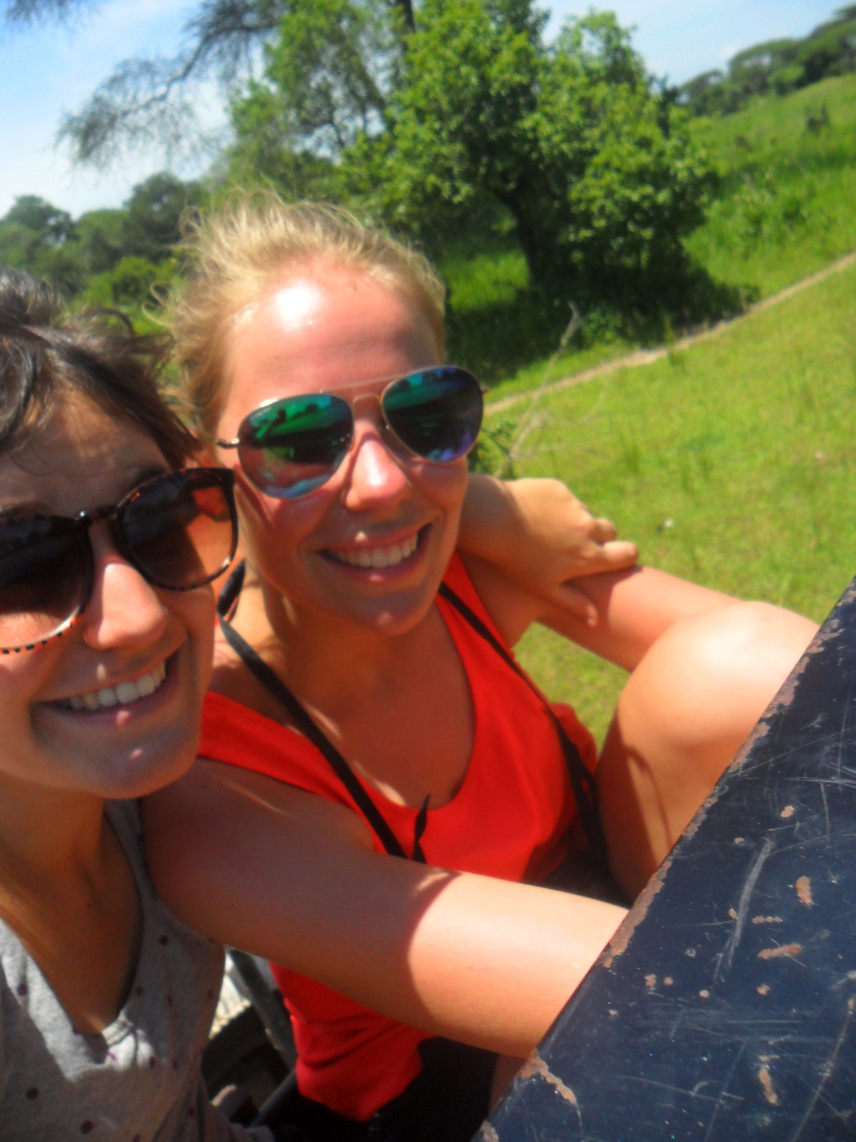
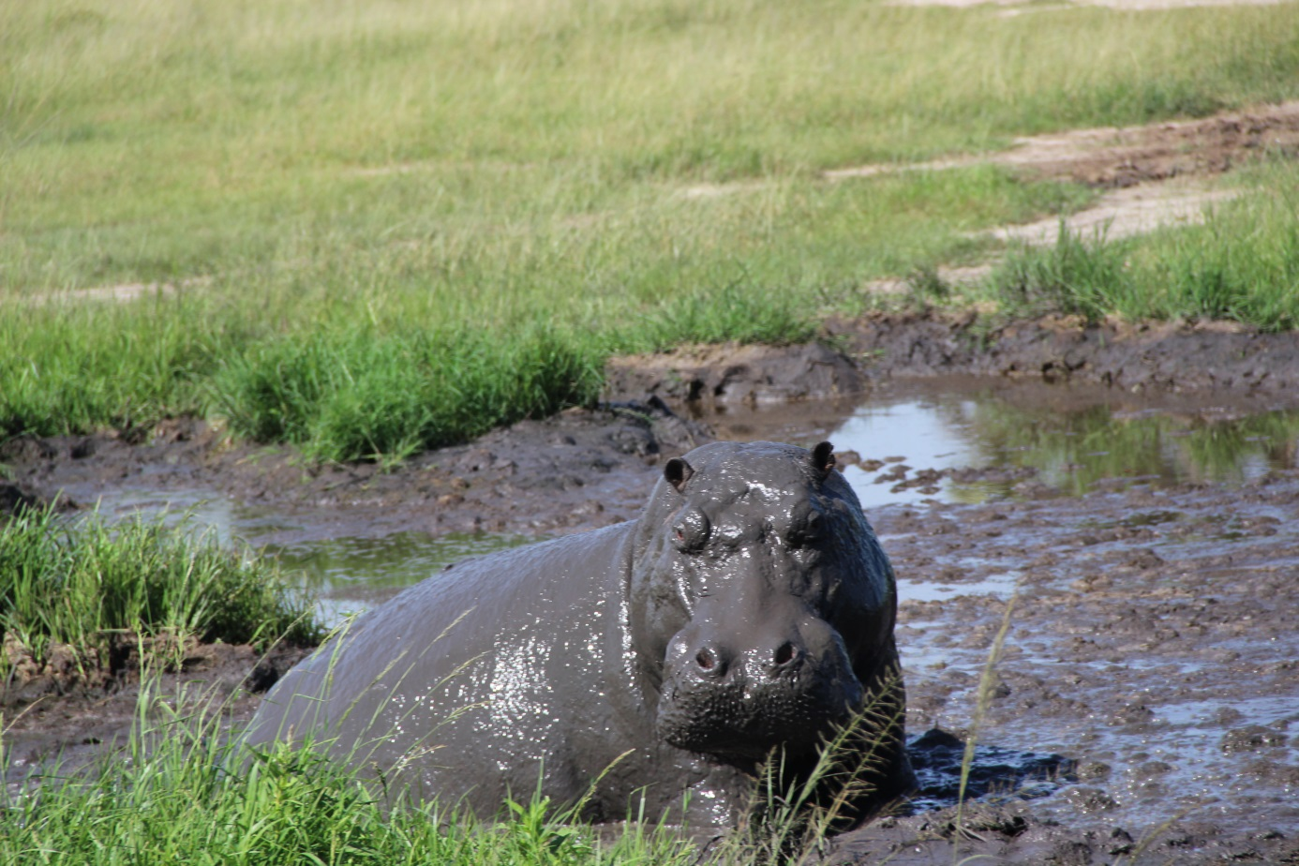
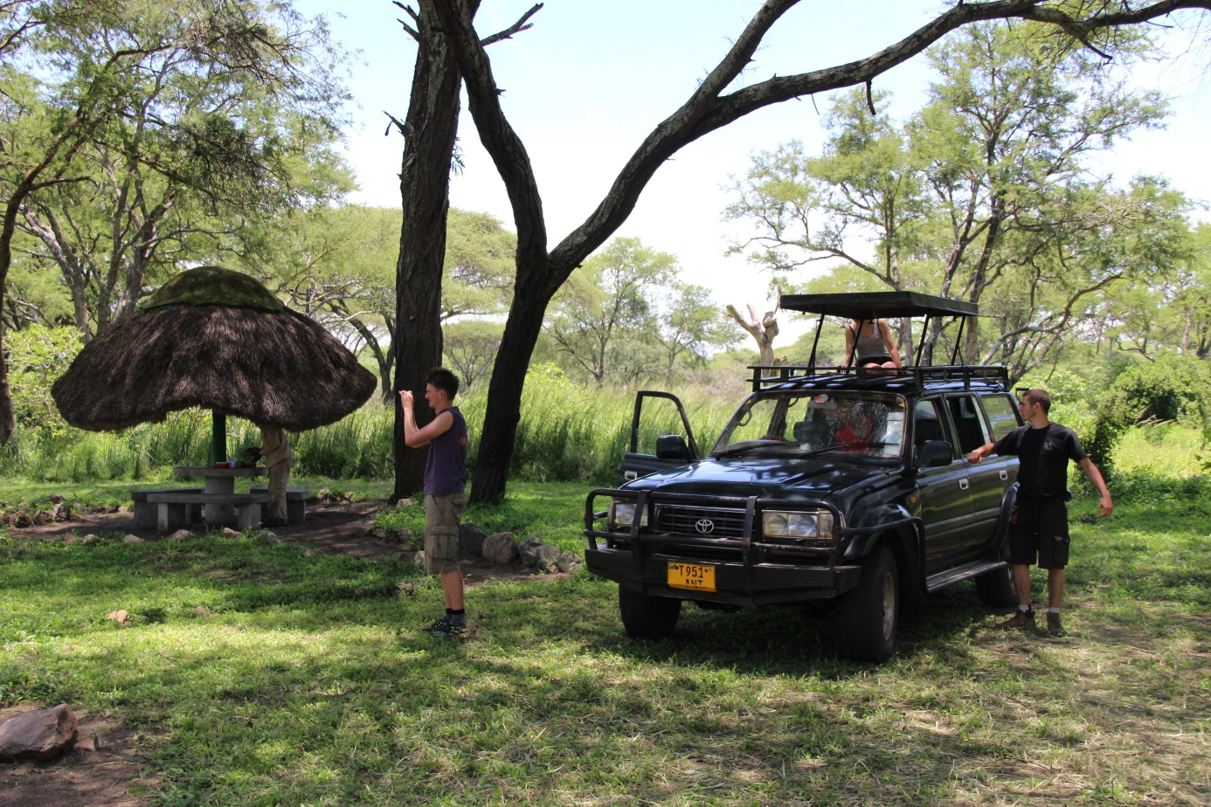
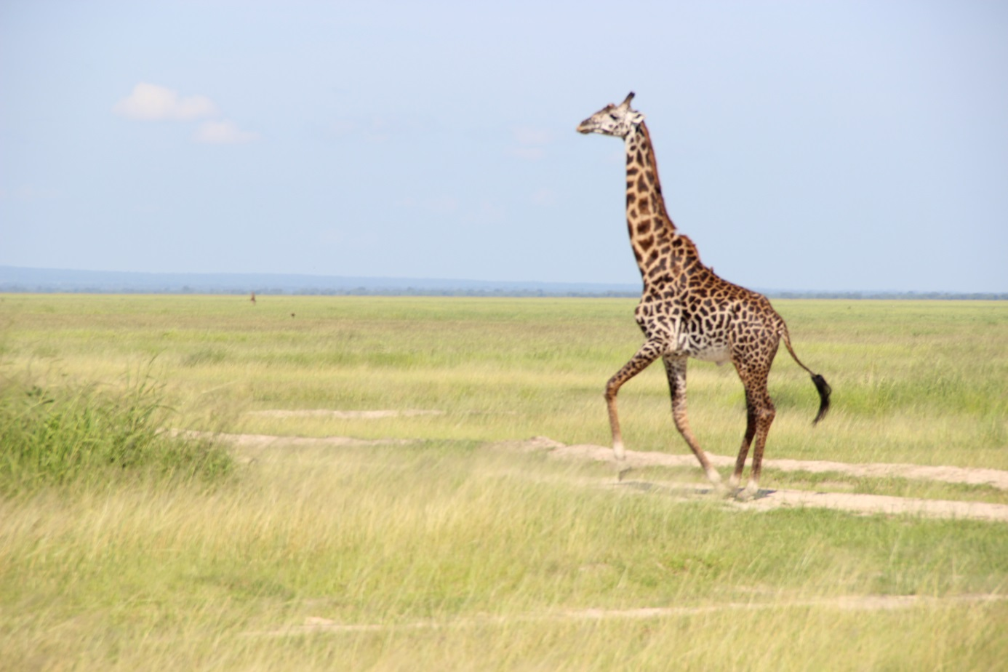
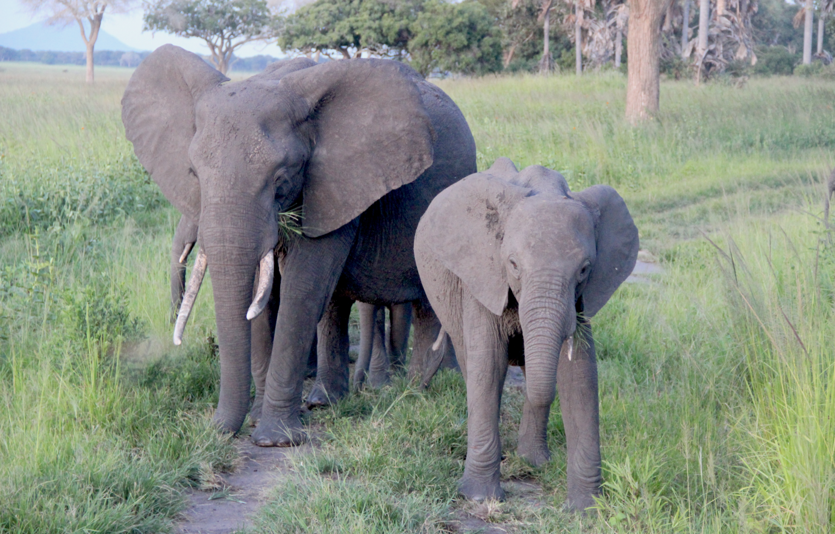
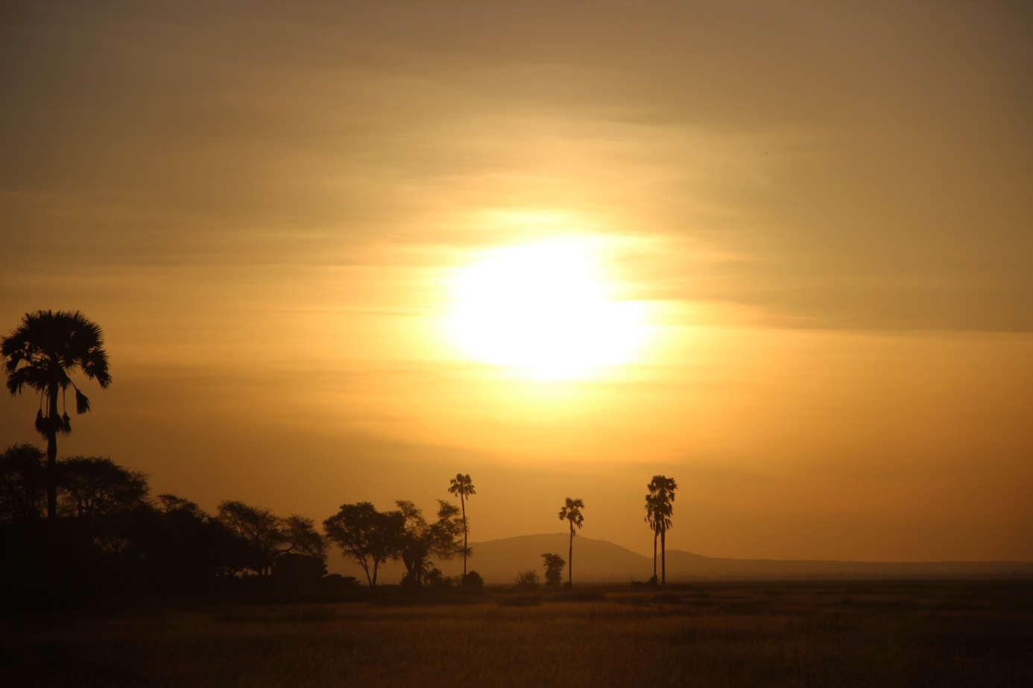
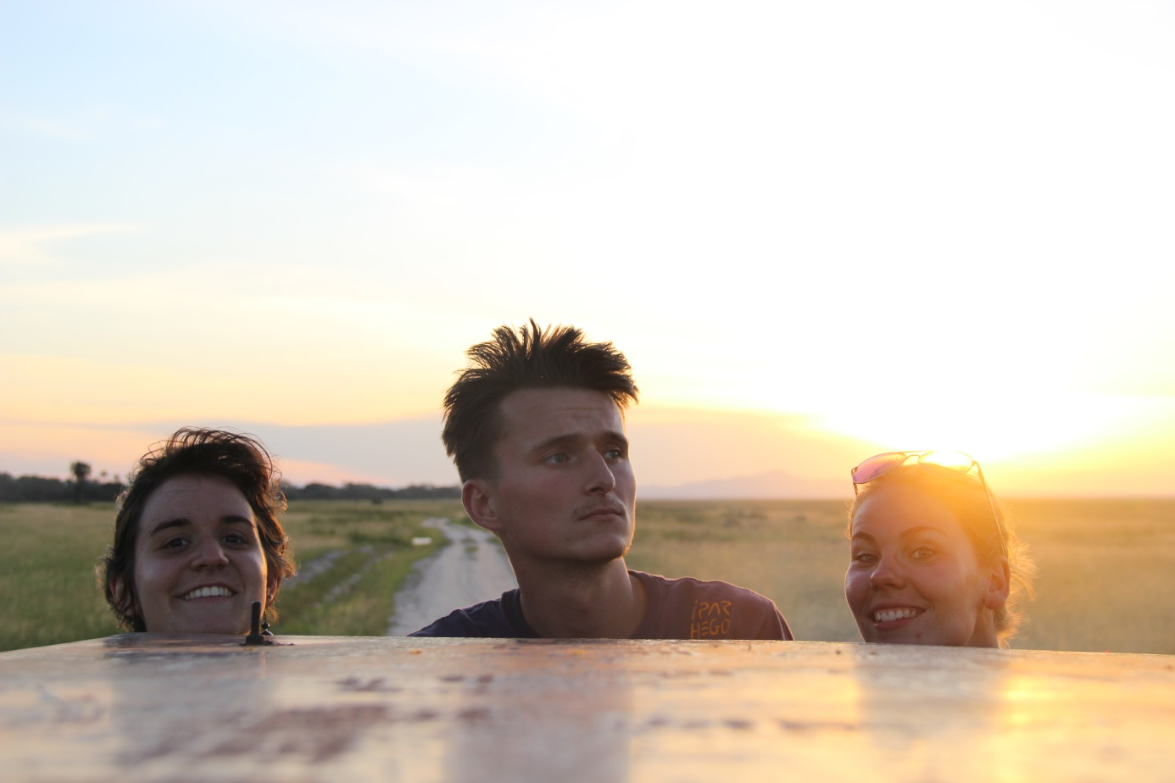
We hebben onze ogen uitgekeken, duizenden foto’s en filmpjes gemaakt, dus dit is nog maar een voorsmaakje! Maandag hadden we gelukkig meer geluk met onze bus en deden we er maar 12 uren over. Rond 18 uur reden we met de piki piki naar Aqualodge terug, dit zijn de bekende taxi-brommertjes hier. Het was nog een heerlijke rit om de driedaagse perfect af te sluiten!
